**Készítette:**

**Szilágyi Dávid**  
  
Feladat:

Készítsünk use case és sequence diagramokat a szoftver számára! (pipa) Mutassuk be az utóbbiból Java kódba való kódgenerálás menetét is! ( nincs kész )

USE CASE:

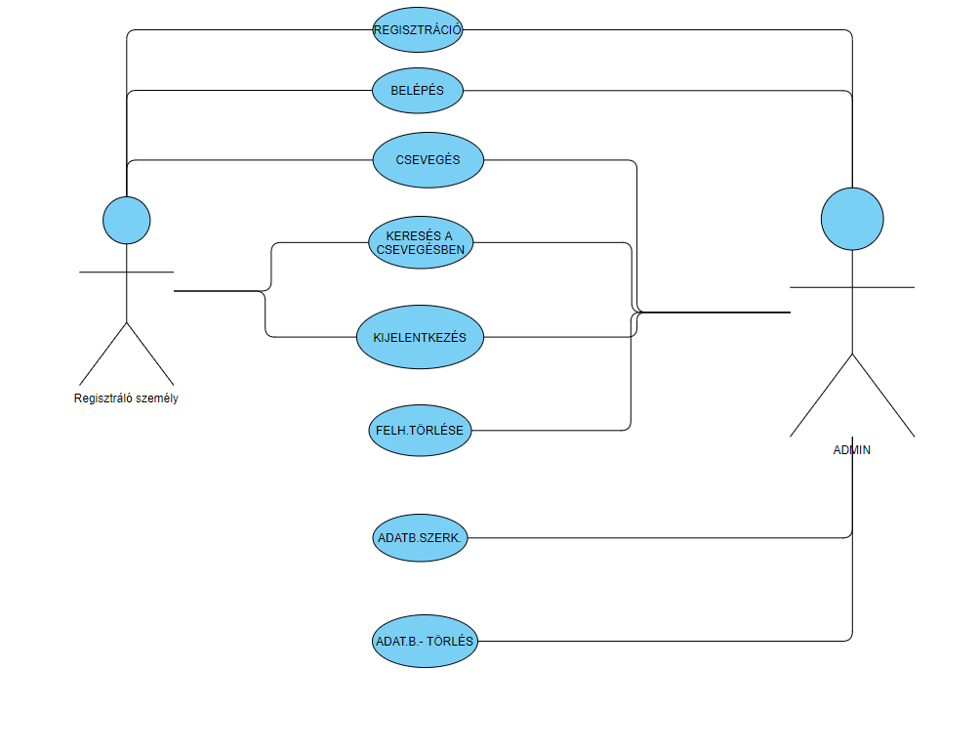

Dokumentáció:  
Elsőnek létrehozunk 2 darab „actor”-t akik a feladatokat fogják elvégezni.  
Ezután létrehozzuk a kívánt feladatokat,azaz use case eket.  
A regisztráló személy elsőnek regisztrál,belép,cseveg,kereshet a csevegésben,majd kijelentkezhet._  
Az admin ezeken felül törölheti a felhasználót,törölhet az adatbázisból,illetve akár szerkesztheti is az adatbázist ( pl. új jelszó készítése )

SEQUENCE DIAGRAMM (ADMIN )  
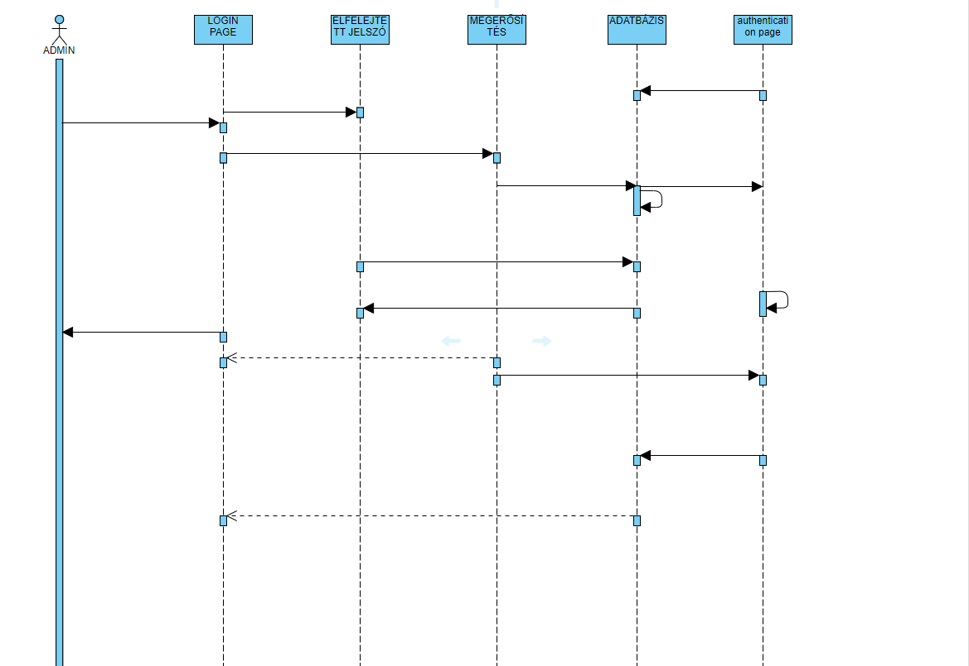  
  
Létrehozom az admin „actor”-t, majd a hozzá tartozó „feladatokat”, majd a „nyilak” segítségével összekapcsolom mi mivel áll kapcsolatban.  
Pl. elfelejtett jelszó esetén, az adatbázisból kap egy emailt,ami tartalmazza a szükséges információt, viszont az email címet itt az adatbázisból fogja lekérdezni a szoftverünk.

## FELHASZNÁLÓ: A felhasználó belép a chatba,kiválaszatja azt a személyt akivel chatelni szeretne,majd elküldi az üzenetet, ezt az üzenetet az adatbázis letárolja.

## JAVA KÓDGENERÁLÁS:

## Megnyitjuk a WhiteStarUML nevű alkalmazást.

## Elkészítjük a diagrammokat

## Menüsorban kiválasztjuk a „model” menüt

## A model menüből kiválasztjuk a megfelelő koncertálási egységet.